DR. GHIMESSY ÁRON KRISTÓF
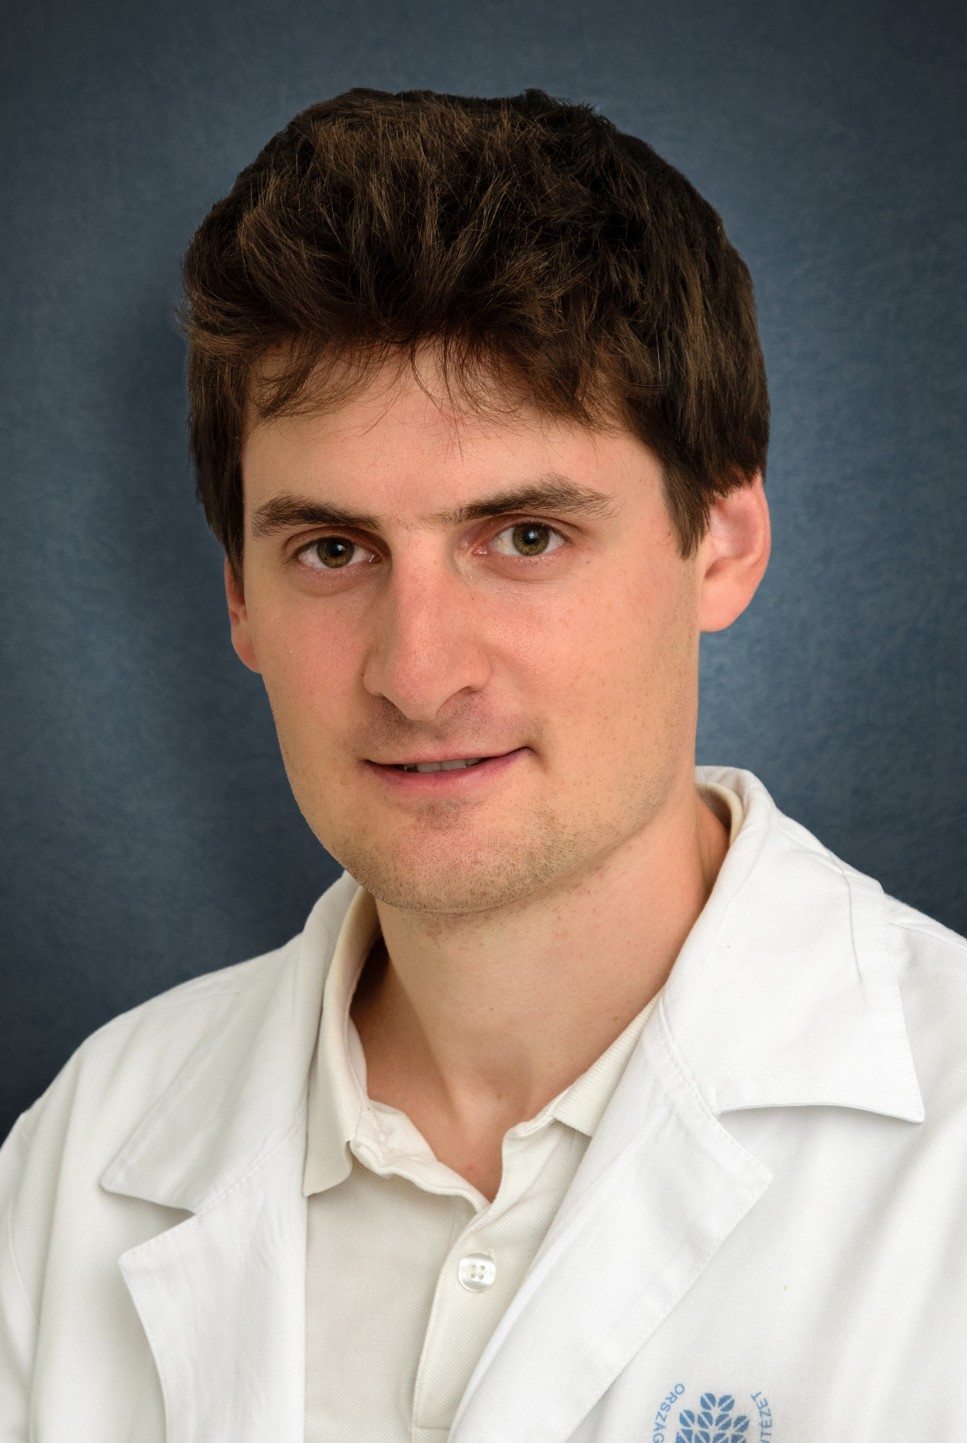
Telefon: +36 (20) 670-11-26
E-mail: ghimessy@oncol.hu

DIPLOMA:
2014 – Általános Orvos
Semmelweis Egyetem, Általános Orvostudományi Kar, Budapest

2020 – Mellkassebészet szakvizsga
Semmelweis Egyetem, Általános Orvostudományi Kar, Budapest

2020 - Ph.D. fokozatszerzés (2020.06.30.) Summa Cum Laude
„Antiangiogenic therapy in advanced lung adenocarcinoma: efficacy and KRAS mutation as a prognostic biomarker”
Semmelweis Egyetem, Doktori Iskola, Klinikai Orvostudományok, Légzőszervi megbetegedések program

2022 - Európai Mellkassebész Szakvizsga (UEMS Section of Thoracic Surgery)

NYELVISMERET

Német (középfok)
Angol (felsőfok C1)

KLINIKAI MUNKA

2022 - Országos Onkológiai Intézet Mellkassebész szakorvos, Osztályvezető Főorvos
2020 – 2021 – Országos Onkológiai Intézet Mellkassebész szakorvos, Osztályvezető helyettes Főorvos
2014 – 2020 – Országos Onkológiai Intézet - Mellkassebész szakorvosjelölt

Általános mellkassebészeti műtétek végzése: minimál-invazív (VATS) műtétek és nyitott műtétek, első sorban tüdőrák, gátorüregi daganatok, mellűri gyulladásos folyamatok, légmell korszerű ellátására.
Betegek ellátása a perioperatív időszakban.
Tüdőtranszplantáció – szervkivétel.

2011 – 2014 – Országos Mentőszolgálat (Mentőápoló, Mentőtiszt)

OKTATÁSI TEVÉKENYSÉG

2018 – 2020 Oktatási felelős

2016 – Postgraduális VATS kurzusok szervezése

2014 – Mellkassebészet graduális képzésben gyakorlatok tartása V. éves orvostanhallgatóknak

JELENTŐSEBB ÖSZTÖNDÍJAK, TANULMÁNYUTAK

2020 - Robot és általános mellkassebészet, tüdőtranszplantáció: Essen Rurhlandklinik, Essen, Németország

2018 - Robot Mellkassebészet: Moffit Cancer Center, Tampa, Florida, USA és University of New York, Langone Hospital, NY, USA
(Sólyom László ösztöndíj)

2014 - Gyermekgyógyászati gyakorlat: University of California, Davis School of Medicine, Sacramento
(UC Davis tanulmányi ösztöndíj)

2013 - Nőgyógyászati és szülészeti gyakorlat: Vivantes Klinikum Neuköln, Berlin
(Erasmus +)

2013 - Pulmonológiai, mellkasi sebészeti és fertőző betegségek gyakorlat: Klinik für Innere Medizin – Pneumologie und infektologie, Vivantes Klinikum Neuköln, Berlin
(Erasmus +)

2012 - Idegsebészeti gyakorlat: Helsinki Egyetem, Idegsebészeti Osztály
(Erasmus)

2012 - Mellkassebészet gyakorlat: Helsinki Egyetem, Mellkas- és Szívsebészeti Osztály
(Erasmus)

SZAKMAI ELISMERÉSEK

2022. Brompton Session, előadás, Európai Mellkassebész Társaság, Hága, Hollandia

2020. International Medis Awards for Medical Research - döntős

2017. A legjobb fiatal előadó díja: A DCD donáció a tüdőtranszplantáció vonatkozásában
Magyar Transzplantációs Társaság 2017-es Nagygyűlése

2015. III. helyezett előadás: Tüdőtranszplantáció haemopoetikus csontvelő átültetést követően
Fiatal Sebészek Szekciója, Magyar Sebész Társaság

2015. III. helyezett előadás: Tüdőtranszplantáció haemopoetikus csontvelő átültetést követően
Magyar Tüdőgyógyász Társaság, Fiatal pulmonológusok kazuisztikai fóruma

2014. `Ulmann Imre` díj, a legjobb szóbeli prezentációnak: Tolerancia indukció: Élődonoros tüdőtranszplantáció allogenikus őssejt transzplantáció után
Magyar Transzplantációs Társaság XIV. Naggyűlése

2013. I. helyezés "Sebészet" kategóriában, “Metabolikus változások SPK után és a hosszútávú utánkövetés”
8. YES Meeting (Porto, Portugália):

2013. II. legjobb előadás díja, "Metabolikus változások szimultán vese- és hasnyálmirigy átültetés után és az I. típusú diabetes kezelésének a jövője"
IV. Nemzetközi Orvostanhallgató Kutatók Kongresszus (Törökország, Isztambul)

2013. II. díj, "Metabolikus változások szimultán vese- és hasnyálmirigy transzplantáció után"
Korányi Frigyes Tudományos Fórum

2013. III. díj, "Metabolikus változások szimultán vese- és hasnyálmirigy transzplantáció után"
Országos Tudományos Diákköri Konferencia, Szeged.

2012. I. díj, "Metabolikus változások szimultán vese- és hasnyálmirigy transzplantáció után"
Tudományos Diákköri Konferencia, Semmelweis Egyetem

TAGSÁG SZAKMAI TESTÜLETEKBEN, TÁRSASÁGOKBAN

Magyar Mellkassebész Társaság - Tag
Magyar Sebész Társaság - Tag
Magyar Tüdőgyógyász Társaság - Tag
Magyar Onkológiai Társaság – Tag, Multidiszciplináris Robotsebészeti Szekció Elnökségi Tag
Magyar Transzplantációs Társaság - Tag
Európai Mellkassebész Társaság (ESTS) - Tag
The Society of Thoracic Surgeons (STS) - Tag

